OBS! Ta bort denna text och instruktionerna nedan innan dokumentet skickas in.
Saker att tänka på innan du skickar in synpunkter, förfrågningar och klagomål gällande FSC regelverket:
- Mycket viktig att beställa hem¹ och granska avverkningsanmälan från Skogsstyrelsen innan du skickar iväg något.
- Den svenska FSC standardens krav (exempelvis indikator 6.4.3) kan endast användas om markägaren är FSC certifierad. Du måste därför ta reda på om markägaren är FSC certifierad innan du skickar in ett sådant klagomål².
- För att skicka klagomål gällande bristfällig hänsyn till rödlistade arter (indikator 6.4.3) måste man först granska om det finns någon hänsyn planerad till arterna i avverkningsanmälan.
- Om du inte har granskat om hänsyn planeras till arterna i avverkningsanmälan kan du möjligen skicka in dokumentet som en synpunkt eller förfrågan. Om du skickar in som förfrågan kan du till skillnad från en synpunkt förvänta dig ett svar.
- Klagomål mot FSC skogsbruksstandarden ska i ett första skede framföras till certifikatsinnehavaren, tex ett skogsbolag. Många (främst mindre) skogsägare är medlemmar i gruppcertifikat³ och då ska klagomålet framföras till gruppcertifikatet.
- Om ett ombud (tex Norra skog eller Mellanskog) avverkningsanmäler en skog med naturvärden motsvarande nyckelbiotops kvalitet men markägaren inte är FSC certifierad, bör du skicka in ett FSC kontrollerat virke klagomål. Då ska klagomålet skickas till ombudsföretaget.
¹ Maila till skogsstyrelsen@skogsstyrelsen.se
² Hör av dig till FSC kansliet eller isak.lodin@wwf.se om du vill ha hjälp.
³ https://se.fsc.org/se-sv/hitta/grupper-for-skogsbrukscertifiering
OBS! Ta bort denna text och instruktionerna ovan innan dokumentet skickas in.

Inledande FSC- /PEFC-klagomål – information om höga naturvärden i samrådsanmälan S 1407-2022 i Ludvika kommun
Detta klagomål behandlar höga naturvärden i samrådsanmälan S 1407-2022 i Ludvika kommun som inkom 2022-03-11 och omfattar 19,9 ha.
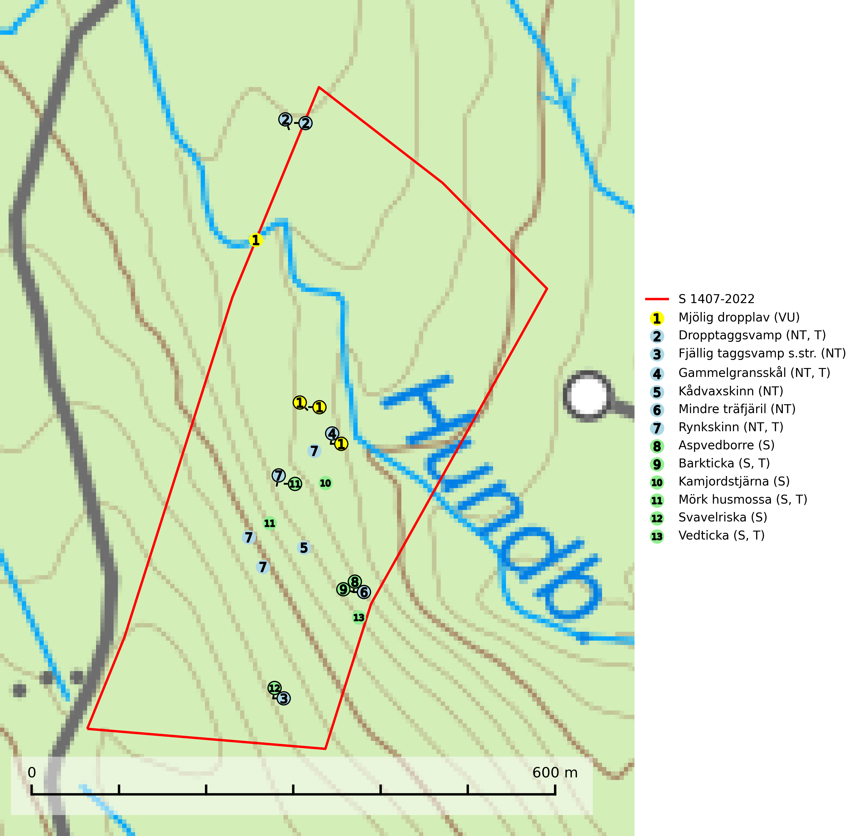
Figur 1. Fyndplatser för naturvårdsarter i och inom 14 meter från samrådsanmälan. Markörer utan svart kant är placerade på fyndplatsen. Markörer med svart kant är placerade vid sidan av fyndplatsen och har ett svart streck som visar fyndplatsens exakta position. Kartans mittpunktskoordinat är N 6663571, E 509166 i SWEREF 99 TM.
I och inom 14 meter från samrådsanmälan finns fynd av 13 naturvårdsarter, varav 7 är rödlistade, 6 är typiska (T) och 6 är signalarter (S): mjölig dropplav (VU), dropptaggsvamp (NT, T), fjällig taggsvamp s.str. (NT), gammelgransskål (NT, T), kådvaxskinn (NT), mindre träfjäril (NT), rynkskinn (NT, T), aspvedborre (S), barkticka (S, T), kamjordstjärna (S), mörk husmossa (S, T), svavelriska (S) och vedticka (S, T). Se Figur 1.
Nedan presenteras relevanta utdrag ur standarderna för FSC, Chain of Custody, Controlled Wood och PEFC.
Vi förväntar oss att ni återkommer med ett skriftligt svar på vårt klagomål och även beskriver vilka korrigerande åtgärder ni satt in för att rätta till identifierade brister i er efterlevnad av den svenska FSC standarden.

Naturvårdsarter och fridlysta arter
Nedan följer beskrivningar av de naturvårdsarter och fridlysta arter som har sina livsmiljöer och växtplatser i den samrådsanmälda skogen. De påträffade naturvårdsarterna är ett tydligt kvitto på att det rör sig om en skog med höga naturvärden.
Mjölig dropplav (VU) växer på gamla granar i boreala granskogar med lång trädkontinuitet och hög luftfuktighet. Avverkning liksom även kraftig utglesning av skog på eller i omedelbar närhet av lokalerna utgör ett hot. Bördiga sumpgranskogar med hög och jämn luftfuktighet bör inte avverkas (SLU Artdatabanken, 2026).
Dropptaggsvamp (NT) bildar mykorrhiza med tall, främst i barrskog med trädkontinuitet, i magra, torra och ljusöppna lavtallskogar och i barrblandskogar med friskmossor och lingon i fältskiktet. Den totala populationen i landet har minskat och bedöms fortsätta minska till följd av slutavverkningar av tallskog. Det är högst oklart om arten långsiktigt kan etablera och reproducera sig i skogsbestånd som brukas med trakthyggesmetoder, markberedning, gödsling eller föryngring med förädlat plantmaterial. Uppfyller kriterierna för att bli rödlistad på grund av ny kunskap som visar att en större andel av populationen än tidigare bedömt är knuten till kontinuitetsbarrskog. Minskningstakten för den svenska populationen bedöms vara nära gränsvärdet för Sårbar (VU). Dropptaggsvamp är typisk art för 9010 Taiga (SLU Artdatabanken, 2026).
Fjällig taggsvamp s.str. (NT) bildar mykorrhiza med gran i granskog och barrblandskog, främst på frisk näringsrik mark i äldre skog med lång trädkontinuitet. Den totala populationen i landet har minskat och bedöms fortsätta minska till följd av avverkning av äldre barrskogar. Minskningstakten för den svenska populationen bedöms vara nära gränsvärdet för sårbar (VU) (SLU Artdatabanken, 2026).
Gammelgransskål (NT) är en liten skålsvamp som växer på gamla granar med skrovlig bark. Typiska växtplatser är gransumpskog i myrkanter, bäckdråg, bäckraviner och skuggiga bergssluttningar, men också skog på torrare mark kan hysa arten om beståndet har stark naturskogskaraktär. Bestånd med arten bör behandlas som nyckelbiotoper och sparas vid en slutavverkning. Även gallring bör undvikas. Gammelgransskål är typisk art för 9010 Taiga (SLU Artdatabanken, 2024; Nitare & Skogsstyrelsen, 2019).
Kådvaxskinn (NT) är en nedbrytare på grova lågor av tall eller gran i det förmultningsstadium då barken fallit av. Arten tillhör den boreala blåbärsbarrskogens vedsvampssamhälle och hittas främst i naturskogsartad eller plockhuggen skog med mycket död ved. Arten hotas av avverkning av äldre barrskog. Den typ av vedkvalité som arten fordrar nyskapas i alltför liten omfattning i produktionsskog (SLU Artdatabanken, 2024).
Mindre träfjäril (NT) förekommer i främst lite torrare klimatzoner på grövre, särskilt utvalda aspar i ljusa blandskogar och skogsridåer med lång kontinuitet av grova aspträd. I gynnsamma miljöer angrips samma träd under en lång följd av år och dessa träd igenkänns lättare på håll genom att larvens skadegörelse förorsakar savning som gynnar en svart alg. Hårt angripna aspar utvecklar kräftliknande symptom och får en ansvällning av det angripna stampartiet. Det runda kläckhålet är centimeterstort med en puppgång som sträcker sig 20 cm in i trädet. Beroendet av kontinuitet, stora träd och ej sluten skog gör att arten missgynnas i rationellt brukade skogsområden. Eftersom habitatet är kontinuitetsbestånd av äldre grova aspar är artens livsmiljöer idag fragmenterade. Skogsbruket avverkar åtskilliga aspar som är lämpliga eller kan bli det framöver och solitärer som sparas blåser ofta omkull efter några år och blir obrukbara för fjärilen (SLU Artdatabanken, 2024).
Rynkskinn (NT) är en vednedbrytare som växer på grova granlågor och ingår i en karaktäristisk association av vedsvampar knutna till urskogsartade barrskogar. Den har klassificerats som en “urskogsindikator” och är placerad i toppen av Skogsstyrelsens värdepyramid för bedömning av skog med höga naturvärden. Allt tyder på att rynkskinn är mycket känslig för skogliga ingrepp och lokalerna, som oftast har höga biologiska kvaliteter, bör lämnas till fri utveckling. Rynkskinn är typisk art för 9010 Taiga, 9050 Näringsrik granskog och 9030 Landhöjningsskog (Nitare & Skogsstyrelsen, 2019; SLU Artdatabanken, 2026).
Aspvedborre är anpassad att leva på döende gamla aspar med nedsatt vitalitet eller som är skadade efter stormfällningar och stambrott, ofta i halvskuggiga lägen. Arten påverkas negativt av brist på grova eller gamla träd och det föreligger indikation på eller misstanke om populationsminskning (SLU Artdatabanken, 2025).
Barkticka är en vednedbrytare som växer på barken av döda lövträd, främst asp, men någon gång även på björk eller andra trädslag. På sina växtplatser förekommer den gärna tillsammans med flera ovanliga och rödlistade arter, till exempel olika insekter. Barkticka är typisk art för 9010 Taiga och 9030 Landhöjningsskog (SLU Artdatabanken, 2025; Nitare & Skogsstyrelsen, 2019).
Mörk husmossa är en mycket bra signalart i södra och mellersta Sverige. Den är sannolikt svårspridd och växer huvudsakligen i skog med lång skoglig kontinuitet i områden med konstant hög luftfuktighet. Den är känslig för större avverkningar, men tål plockhuggning som lämnar ett tätare trädskikt och ett obrutet, fukthållande mosstäcke på marken. Ett par studier har klart visat att artens tillväxt försämras när skogen huggs ner intill växtplatsen, och att ett kalhygges påverkan på mörk husmossa avtar både med avståndet från kalhygget och ju fuktigare växtplatsen är. Mörk husmossa är typisk art för 9010 Taiga, 9050 Näringsrik granskog, 9080 Lövsumpskog, 9750 Svämlövskog, 9020 Nordlig ädellövskog, 9160 Näringsrik ekskog och 9180 Ädellövskog i branter (SLU Artdatabanken, 2024; Nitare & Skogsstyrelsen, 2019).
Vedticka är en bra signalart söder om den naturliga norrlandsgränsen. Den är huvudsakligen knuten till äldre barrskogar där det föreligger långvarig kontinuitet av död barrved. Vedticka är typisk art för 9010 Taiga (Nitare & Skogsstyrelsen, 2019; SLU Artdatabanken, 2025).

Certifiering

Ur FSC-standarden
PRINCIP 1: LAGEFTERLEVNAD: Certifikatsinnehavaren ska följa alla tillämpliga lagar, förordningar och nationellt ratificerade internationella avtal, konventioner och överenskommelser.
1.3.1 Tillämpliga lagar och föreskrifter för brukandet av skogen följs.
- Kommentar: I den samrådsanmälda skogen har fridlysta arter sina livsmiljöer och växtplatser. Att skada de fridlysta arternas livsmiljöer, växtplatser eller ekologiska funktion är inte tillåtet enligt artskyddsförordningen.
6.4 Certifikatsinnehavaren ska skydda sällsynta arter och hotade arter samt deras livsmiljöer inom skogsbruksenheten. Det ska ske genom avsättningar, andra skyddade områden och genom att skapa konnektivitet och/eller genom andra direkta åtgärder som gynnar dessa arters överlevnad och livskraft. Åtgärderna ska stå i förhållande till brukandets skala, intensitet och risk, samt till sällsynta och hotade arters bevarandestatus och ekologiska krav. Certifikatsinnehavaren ska beakta den geografiska spridningen och ekologiska krav hos sällsynta och hotade arter utanför skogsbruksenhetens gränser när beslut om åtgärder inom skogsbruksenheten ska fattas.
6.4.3 Bevarandeåtgärder genomförs för de kända förekomster av rödlistade arter som påverkas av skogsbruk.
- Kommentar: I det samrådsanmälda skogsområdet har 13 naturvårdsarter varav 7 rödlistade arter sina livsmiljöer och växtplatser.

Ur Chain of Custody Certification (FSC-STD-40-004 ver 3.0)
1.3 The organization shall commit to the FSC values as defined in FSC-POL-01-004 Policy for the Association of Organizations with FSC.

Ur FSC:s policy för associerade organisationer (FSC-POL-01-004)
Som “Chain of Custody”-certifierad organisation är skogsbolaget bunden av de fastställda reglerna i Del 1 Punkt 1 c) i Policy för organisationer associerade med FSC (FSC-POL-01-004 V2-0 EN + SVE version 2012-03-02):
- De organisationer FSC kan acceptera association med får inte direkt eller indirekt ha några kopplingar till nedanstående, oacceptabla aktiviteter:
a) Olaglig skogsavverkning och handel med olagligt avverkat virke eller skogsprodukter
...
c) Skogsbruk som förstör höga naturvärden
d) Betydande omvandling av skog till plantager eller annan, icke skoglig, markanvändning
- Kommentar: Avverkning av skog med höga naturvärden samt skada på fridlysta arter strider både mot FSC Controlled Wood-standarden och FSC:s policy for associerade organisationer.

Ur FSC Controlled Wood (FSC-STD-40-005)
Virke som inte accepteras i FSC-märkta produkter (oacceptabelt ursprung) enligt FSC Controlled Wood (FSC-STD-40-005):
- Illegalt avverkat virke.
- ...
- Virke från avverkningar som hotar höga naturvärden.
- Virke från skog som konverteras till plantager eller icke-skogligt bruk.
- Kommentar: Avverkning av skog med höga naturvärden samt skada på fridlysta arter strider både mot FSC Controlled Wood-standarden och FSC:s policy for associerade organisationer.

Ur PEFC-standarden gällande lagefterlevnad
PEFC-standarden förutsätter att tillämplig svensk lagstiftning följs. Det är utsedd tillsynsmyndighet som ansvarar för tillsyn av lagens efterlevnad. PEFC-standarden återger innehållet i vissa certifieringskritiska lag- och föreskriftskrav vilka ska ingå i granskning av PEFC-systemets efterlevnad.
- Kommentar: I den samrådsanmälda skogen har fridlysta arter sina livsmiljöer och växtplatser. Att skada de fridlysta arternas livsmiljöer, växtplatser eller ekologiska funktion är inte tillåtet enligt artskyddsförordningen

